Guía3. Informe final Proyecto APT
Asignatura Capstone

1. Informe final Proyecto APT
El objetivo de este informe es que describas los aspectos más relevantes de tu Proyecto APT. Es importante que fundamentes las decisiones que tuviste que tomar a lo largo del proceso.

A continuación, encontrarás distintos campos que deberás completar con la información solicitada, los que dan cuenta del resumen de tu proyecto APT y sus principales resultados.

Nombre del proyecto | Probador-App
Área (s) de desempeño(s) | Desarrollo de software, aplicaciones móviles, integración de tecnologías emergentes, análisis de datos.
Competencias | Competencias:  - Diseñar y generar soluciones de software innovadoras y de calidad.  - Resolver requerimientos de información en el contexto organizacional con bases de datos relacionales y no relacionales.  - Desarrollar proyectos de software para dispositivos móviles con buenas prácticas de la industria.  - Evaluar y gestionar proyectos informáticos aplicando metodologías ágiles

Contenidos del informe final
1. Relevancia del proyecto APT | - Escogimos este tema porque en el comercio electrónico de vestuario existe un problema recurrente: los usuarios tienen dificultades para visualizar cómo les quedará una prenda antes de comprarla, lo que genera inseguridad en la decisión de compra, altas tasas de devolución y baja conversión en las ventas online. Este problema es especialmente relevante hoy en día, ya que el retail digital y las pymes en Chile han tenido un crecimiento sostenido y necesitan mejorar la experiencia del cliente para mantenerse competitivos.  - La situación que buscamos abordar se ubica en el contexto de Chile, en particular en el comercio electrónico de ropa tanto de grandes tiendas como de pequeños emprendedores. El público más afectado por esta problemática son los consumidores jóvenes y adultos (entre 15 y 45 años), quienes utilizan con frecuencia plataformas digitales para realizar sus compras y demandan experiencias más confiables y personalizadas.  - El aporte de valor de nuestro proyecto, ProbadorApp, es ofrecer una solución tecnológica innovadora que permita a los usuarios simular cómo lucirían distintas prendas en su propia fotografía. Con esto se mejora la toma de decisiones, se reducen las devoluciones y se aumenta la satisfacción del cliente. Desde la perspectiva del campo laboral de nuestra carrera, este proyecto es relevante porque nos permite poner en práctica competencias clave de desarrollo de software, aplicaciones móviles, gestión de proyectos e integración de inteligencia artificial, aportando un caso real de innovación tecnológica aplicable a la industria.
2. Objetivos | Desarrollar un prototipo de aplicación móvil, denominado ProbadorApp, que permita a los usuarios visualizar cómo se verían con distintas prendas mediante el uso de inteligencia artificial, con el propósito de mejorar la experiencia de compra en línea, aumentar la confianza del cliente y reducir la tasa de devoluciones en el comercio electrónico.
3. Metodología | Para el desarrollo de nuestro proyecto ProbadorApp utilizaremos una metodología ágil, específicamente Scrum, ya que nos permite trabajar en ciclos iterativos y adaptarnos a los cambios que puedan surgir durante el semestre. Este enfoque facilita la organización del equipo, la priorización de tareas y la entrega continua de resultados parciales.  El trabajo se organizará en sprints de dos semanas, con reuniones de seguimiento donde revisaremos avances, detectaremos obstáculos y definiremos los próximos pasos. Cada fase del proyecto (análisis, diseño, desarrollo, integración y pruebas) se abordará de manera incremental, permitiendo mejorar y ajustar el prototipo en cada iteración.  Etapas de trabajo:  Fase 1: Análisis de requerimientos y diseño de la arquitectura del sistema.  Fase 2: Desarrollo del backend con Fast API e integración del modelo de inteligencia artificial.  Fase 3: Desarrollo del frontend móvil en React Native y conexión con la base de datos.  Fase 4: Integración completa del sistema, pruebas de usabilidad y validación con usuarios.  Funciones y responsabilidades del equipo:  Esteban Andrés Calfupan Silva: Coordinación general del proyecto, gestión de tareas bajo la metodología Scrum y apoyo en el diseño de arquitectura.  Felipe Agustín Contreras Mella: Responsable del backend, integración de inteligencia artificial y pruebas técnicas del servidor.  Luis Osvaldo González Aranda: Responsable del desarrollo frontend móvil, experiencia de usuario e implementación de la interfaz gráfica.  De esta manera, mediante un enfoque ágil y la distribución clara de roles, aseguramos un proceso organizado, adaptable y orientado a resultados que permitan cumplir los objetivos planteados.
4. Desarrollo | Descripción de las etapas o actividades del Proyecto APT  El desarrollo del Proyecto APT ProbadorApp se realizó siguiendo una metodología ágil (Scrum), organizada en cuatro etapas principales:  - Análisis y diseño de arquitectura: se definieron los requerimientos funcionales y no funcionales, el flujo del sistema y el modelo de datos que sustentaría la aplicación.  - Desarrollo del backend: se implementó una API en FastAPI que conecta la base de datos con los servicios de procesamiento de imágenes y el modelo de inteligencia artificial.  - Desarrollo del frontend móvil: se construyó la interfaz de usuario con React Native, incorporando las vistas de catálogo, carga de imagen y visualización del probador virtual.  - Integración y pruebas: se conectaron los componentes backend y frontend, se realizaron pruebas técnicas y de usabilidad para validar el funcionamiento general del prototipo.  Dificultades y facilitadores en el desarrollo del Proyecto APT  Facilitadores:  - El trabajo colaborativo y la comunicación constante entre los integrantes del equipo.  - El uso de herramientas ágiles (Trello, GitHub, Reuniones Scrum) que permitieron organizar las tareas y mantener trazabilidad.  - Los conocimientos previos en desarrollo web y móvil, que facilitaron la comprensión del flujo de trabajo y la integración de tecnologías.  Dificultades:  - La integración del modelo de inteligencia artificial en el backend fue compleja, especialmente al generar resultados visuales coherentes con la fotografía del usuario.  - Se presentaron problemas de compatibilidad entre versiones de librerías y entornos de desarrollo (React Native, FastAPI, PyTorch).  - El tiempo disponible resultó limitado para implementar todas las funciones planificadas inicialmente.  Ajustes realizados  Para superar las dificultades detectadas, se realizaron los siguientes ajustes:  - Reducción del alcance del prototipo, priorizando las funciones esenciales (carga de imagen, selección de prenda y visualización del resultado) y dejando mejoras avanzadas para iteraciones futuras.  - Optimización de la integración entre backend y frontend, mediante pruebas unitarias y ajuste de rutas en la API.  - Reasignación de tareas dentro del equipo para equilibrar la carga de trabajo, lo que permitió avanzar de forma más eficiente y cumplir los plazos establecidos.  Estos ajustes permitieron mantener la coherencia del proyecto con los objetivos iniciales y entregar un prototipo funcional que refleja las competencias del perfil de egreso.
5. Evidencias | 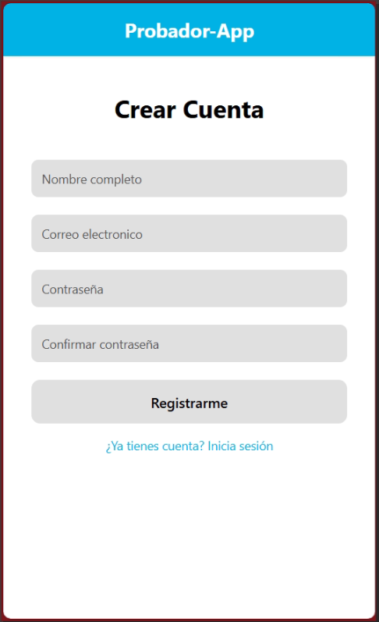  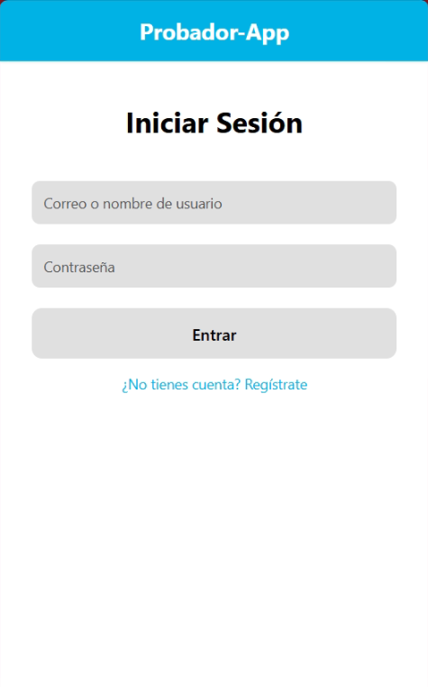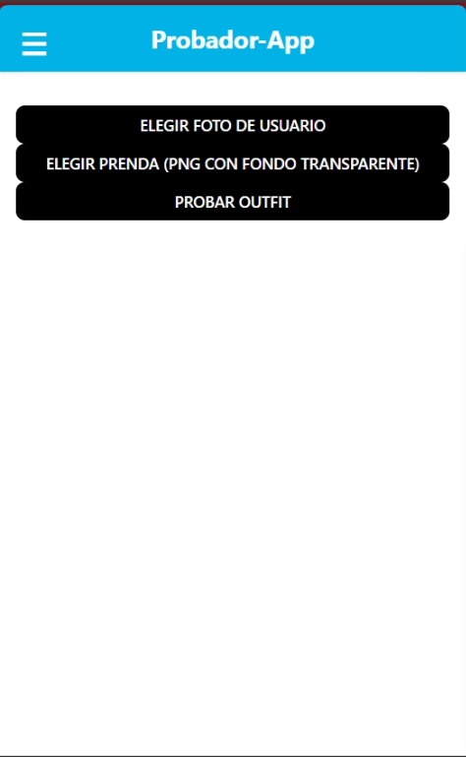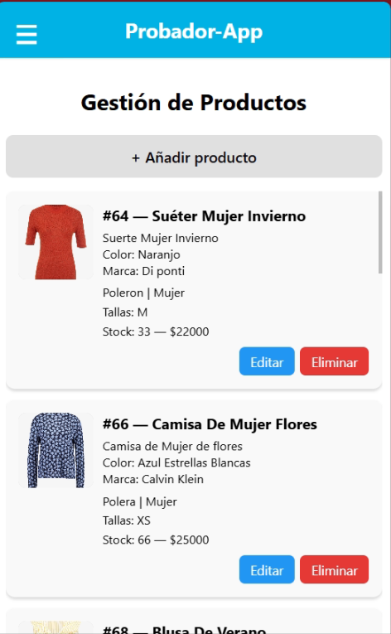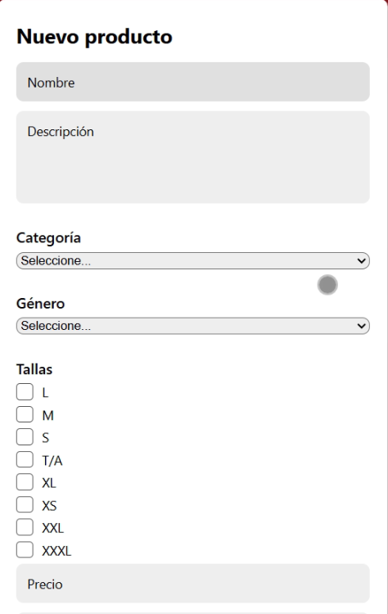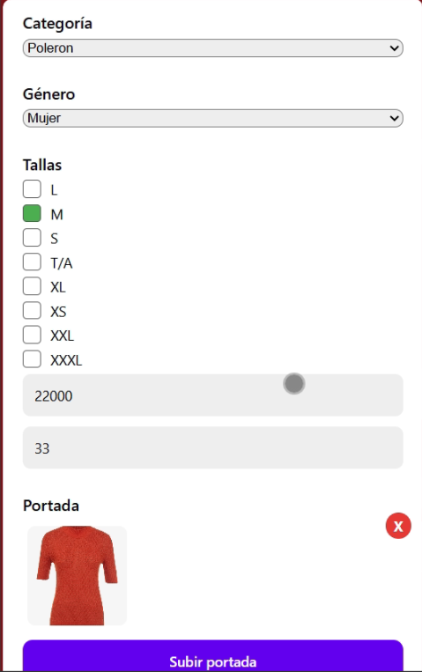
6. Intereses y proyecciones profesionales | Reflexión sobre el aporte del Proyecto APT en el desarrollo de los intereses profesionales  El desarrollo del Proyecto APT ProbadorApp me permitió profundizar significativamente en mis intereses profesionales relacionados con el desarrollo de software, la gestión de proyectos y la integración de tecnologías emergentes, especialmente la inteligencia artificial aplicada a experiencias de usuario.  Durante el proceso, pude confirmar mi motivación por diseñar soluciones tecnológicas que generen un impacto real en las personas, ya que este proyecto abordó una problemática concreta del comercio electrónico y me permitió aplicar de forma práctica conocimientos adquiridos en distintas asignaturas, como programación, bases de datos y arquitectura de software.  A través de la experiencia, comprendí mejor la importancia de la planificación, la colaboración en equipo y el enfoque ágil para concretar proyectos de tecnología de manera eficiente. Además, el trabajo con herramientas como FastAPI, PyTorch y React Native me permitió fortalecer mis habilidades técnicas y ampliar mi interés por el desarrollo multiplataforma y la inteligencia artificial aplicada.  En cuanto a mis intereses profesionales, siguen siendo los mismos que planteé al inicio de la asignatura, aunque ahora con una visión más clara y específica. Antes tenía una motivación general por el desarrollo de software, pero este proyecto me ayudó a orientar ese interés hacia la creación de soluciones inteligentes e innovadoras que mejoren la experiencia de usuario y optimicen procesos digitales.  Proyecciones laborales a partir del Proyecto APT  Después de concluir el Proyecto APT, me gustaría seguir profundizando en áreas vinculadas al desarrollo de aplicaciones móviles, la integración de inteligencia artificial y la gestión de proyectos tecnológicos. Este trabajo me permitió ver el potencial que existe en la combinación de IA con la experiencia de usuario, por lo que me interesa explorar más sobre visión por computadora, aprendizaje automático y diseño de interfaces interactivas.  Laboralmente, me proyecto trabajando en empresas de desarrollo de software, startups tecnológicas o áreas de innovación digital, donde pueda aplicar metodologías ágiles y participar en el ciclo completo de desarrollo de productos. A largo plazo, me gustaría desempeñarme como líder de proyectos o arquitecto de software, combinando mis habilidades técnicas con la gestión y la innovación.  En síntesis, el Proyecto APT fue una experiencia formativa clave que consolidó mis intereses profesionales y me permitió visualizar con mayor claridad el tipo de desafíos tecnológicos que deseo abordar en mi futuro laboral.

